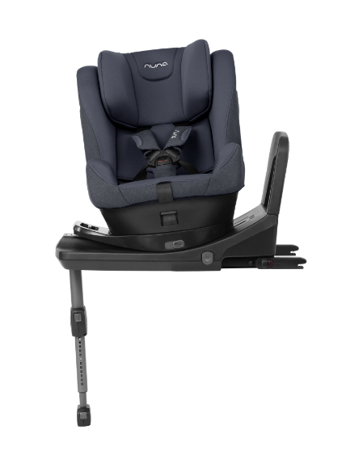

Datenblatt: nuna prym
Kurzbeschreibung/Besonderheiten:
Memoryschaum an der Kopfstütze des nuna prym sowie ein zusätzlicher Seitenaufprallschutz sorgen für maximalen Schutz. Durch den mehrfach teilbare Sitzverkleinerer und die 7-fache Neigungsverstellung lässt sich der Sitz optimal an Ihr wachsendes Kind anpassen. Im Lieferumfang befinden sich zwei Sitzbezüge. Ein kühlender Mesh-Bezug für den Sommer, sowie ein kuscheliger für den Winter.
Zulassung | ECE R 129 (i-Size)
Kindersitzgruppe(n) | -
Gewicht des Kindes | Bis maximal 18 kg
Größe des Kindes | 40 bis 105 cm (rückwärts) / 76 bis 105 cm (vorwärts)
Passform | Passt häufig ab Oberteilgröße 68 bis ca. Oberteilgröße 104/110. Beachten Sie, dass der Sitz nur bis zu einer maximalen Größe von 105 cm zugelassen ist und genutzt werden darf
Drehbarer Kindersitz | Ja, um 360° Grad drehbar
Einbau
Einbau rückwärtsgerichtet | Ja, von 40 bis 105 cm
Einbau vorwärtsgerichtet | Ja, ab mindestens 15 Monaten und 76 cm
Einbau mit dem Fahrzeuggurt | Nein
Einbau mit Isofix | Ja
Basisstation | -
Gewicht des Kindersitzes | 14,8 kg
Testergebnisse | - Das Vorgängermodell nuna rebl plus erhielt die Note „gut“ beim ADAC Kindersitztest im Herbst 2017
Flugzulassung | Nein

